**РОССИЙСКИЙ УНИВЕРСИТЕТ ДРУЖБЫ НАРОДОВ ИМЕНИ ПАТРИСА ЛУМУМБЫ**

**Факультет физико-математических и естественных наук**

**ОТЧЕТ ПО ПРОЕКТУ**:

**«Сервис для поиска удаленной работы и сотрудников в России и СНГ “FL.RU”»**

*дисциплина: Программная инженерия*

**Студент: Самсонова Мария Ильинична**

**Группа: НФИбд-02-21**

**Студ. билет:1032216526**

**МОСКВА**

2023 г.

# Содержание

Содержание 2

Общие положения 3

1.1. Наименование и условное обозначение работы 3

1.2. Наименование предприятий Заказчика и Исполнителя 3

1.3. Сроки выполнения 3

1.4. Особые условия 3

2. Назначение разработки 4

3. Требования к программе или программному изделию 5

3.1. Требования к функциональным характеристикам 5

**3.1.1. Общие требования к функциям ПО** 5

**3.1.2. Требования к функциям ПО** 9

3.2. Требования к надежности 11

3.3. Требования к составу и параметрам технических средств 12

3.4. Требования к информационной и программной совместимости 12

4. Требования к программной документации 13

# Общие положения

* 1. **Наименование и условное обозначение работы**
     1. Наименование работы – «Сервис для поиска удаленной работы и сотрудников в России и СНГ “FL.RU”».
  2. **Наименование предприятий Заказчика и Исполнителя**
     1. Заказчиком на проведение работы является Коммерческая корпорация
     2. Исполнителем работы является Союз программистов и разработчиков, г. Москва.
  3. **Сроки выполнения**

Начало работ: сентябрь 2004 г.

Окончание работ: сентябрь 2005 г.

* 1. **Особые условия**

Настоящее Техническое задание (ТЗ) может уточняться и дополняться в процессе выполнения работ. Согласование и утверждение дополнений к настоящему Техническому заданию проводятся в порядке, установленном для ТЗ.

# Назначение разработки

Целью данной разработки является создание сервиса для поиска удаленной работы и сотрудников в России и СНГ «FL.RU». Создание и внедрение этой системы позволит заказчикам находить исполнителей и решать задачи любой сложности без лишних затрат, а фрилансерам — развивать карьеру, достойно зарабатывать из любой точки мира и принимать участие в интересных проектах.

Система предназначена для использования на ПК и смартфонах.

Областью применения разрабатываемого ПО является активное социальное, информационное и коммерческое поле в виде интернет-сервиса.

Логотип интернет-сервиса:



Подробное описание областей применения разрабатываемого ПО:

**1. Область информационного поля:**

- Сбор и отображение информации о свободных рабочих местах и предложениях по работе в сфере фриланса.

- Предоставление информации о доступных проектах и заказах в различных областях деятельности.

**2. Область социального поля:**

- Создание и поддержка пользовательских профилей, позволяющих фрилансерам и заказчикам взаимодействовать внутри сервиса.

- Возможность общения и установления контактов между фрилансерами и заказчиками через встроенный чат или систему обмена сообщениями.

- Разделение пользователей на категории или маркировка особых навыков, чтобы облегчить поиск подходящих фрилансеров для заказов и проектов.

**3. Область коммерческого поля:**

- Реализация платформы для проведения торгов между заказчиками и фрилансерами, включая возможность заключения контрактов и оплаты за выполненную работу.

- Возможности публикации и продвижения услуг фрилансеров и их портфолио, что помогает им привлечь новых заказчиков и увеличить свою доходность.

- Возможность взимания комиссии за каждую сделку между фрилансером и заказчиком, что позволяет сервису получать доход от предоставляемой платформы.

**4. Область управления и администрирования:**

- Система управления пользователями и их аккаунтами, включая аутентификацию, авторизацию и контроль доступа.

- Аналитические инструменты и отчеты для мониторинга активности пользователей, оценки эффективности сервиса и выявления трендов в индустрии фриланса.

- Управление рекламной активностью на платформе, включая размещение объявлений, партнерскую программу и другие мероприятия для привлечения пользователей, и повышения доходности сервиса.

# 3. Требования к программе или программному изделию

**3.1. Требования к функциональным характеристикам**

**3.1.1. Общие требования к функциям ПО**

**3.1.1.1. Состав ПО**

При реализации системы должны быть разработаны следующие модули:

**1. Модуль проектов:**

- Создание новых проектов: пользователь может создать новый проект, указав его название, описание, категорию, бюджет и сроки выполнения.

- Просмотр проектов: пользователь может просматривать список всех доступных проектов, фильтровать их по различным параметрам и просматривать подробности каждого проекта.

- Редактирование проектов: пользователь может изменять информацию о своих проектах, такую как название, описание, бюджет и сроки выполнения.

- Удаление проектов: пользователь может удалить свои проекты, если они больше не актуальны или были выполнены.

- Управление статусом проектов: пользователь может устанавливать статус проекта, такой как "активный", "выполняется", "завершен" и т. д.

- Привязка фрилансеров к проектам: пользователь может выбрать фрилансера для выполнения своего проекта и установить с ним контакт.

**2. Модуль заявок:**

- Отправка заявки на проект: фрилансер может отправить заявку на участие в проекте, указав свои навыки, предложение по бюджету и срокам выполнения.

- Просмотр заявок на проект: пользователь может просмотреть список всех полученных заявок на свои проекты, фильтровать их по различным параметрам и просмотреть подробности каждой заявки.

- Редактирование заявок на проект: пользователь может редактировать информацию о заявке, например, предлагаемый бюджет или сроки выполнения.

- Принятие или отклонение заявок: пользователь может принять или отклонить полученные заявки на свои проекты.

- Установка статуса заявки: пользователь может установить статус заявки, как "принята", "отклонена", "в ожидании" и т. д.

**3. Модуль отзывов:**

- Оставление отзывов о выполненных проектах: пользователь может оставить отзыв о фрилансере, с которым работал над проектом, и указать оценку его работы.

- Просмотр отзывов: пользователь может просмотреть список всех полученных отзывов о своей работе и оценку своих проектов.

- Редактирование отзывов: пользователь может редактировать свои отзывы, если по какой-то причине он хочет изменить свое мнение.

- Ответы на отзывы: пользователь может оставлять ответы на полученные отзывы, чтобы сказать спасибо или выразить свою точку зрения.

**4. Модуль чатов:**

- Общение между пользователями: пользователи могут общаться между собой в режиме реального времени через систему чатов.

- Создание новых чатов: пользователи могут создавать новые чаты для общения по конкретным проектам или для ведения дальнейшего обсуждения.

- Просмотр списка чатов: пользователи могут просматривать список всех чатов, в которых они участвуют, и выбирать нужный для перехода.

- Отправка сообщений: пользователи могут отправлять текстовые сообщения, файлы и изображения в чаты.

- Уведомления о получении новых сообщений: пользователи получают уведомления о новых сообщениях в чатах для быстрого реагирования.

**5. Модуль управления:**

- Администрирование системы: администратор системы имеет доступ к модулю управления, который позволяет управлять и настраивать различные параметры и функции платформы.

- Контроль контента: администратор системы может проводить модерацию контента, чтобы обеспечить безопасность и соответствие правилам платформы.

- Контроль жалоб: администратор системы получает уведомления о жалобах от пользователей и обрабатывает их, принимая соответствующие меры.

- Блокировка пользователей: администратор системы может блокировать пользователей, нарушающих правила платформы или демонстрирующих недобросовестное поведение.

**6. Подсистема пользователя:**

**1) Модуль пользователя:**

- Регистрация новых пользователей

- Авторизация уже зарегистрированных пользователей

- Управление профилем пользователя (редактирование информации о себе, загрузка аватарки и т.д.)

**2) Модуль публикации проектов:**

- Создание нового проекта с указанием названия, описания и требования

- Прикрепление файлов к проекту

- Сохранение проекта в базу данных для последующей публикации

**3) Модуль поиска фрилансеров:**

- Поиск фрилансеров по заданным критериям (категория, навыки, рейтинг и т.д.)

- Фильтрация результатов поиска по заданным параметрам

- Сравнение профилей фрилансеров для выбора наиболее подходящего

**4) Модуль общения с пользователями:**

- Просмотр и управление чатами с другими пользователями

- Отправка сообщений другим пользователям

**5) Модуль оплаты и транзакций:**

- Управление счетом пользователя (пополнение, вывод средств, просмотр баланса и истории операций)

- Обеспечение безопасности финансовых транзакций (шифрование данных, проверка подлинности)

- Расчет и удержание комиссий и сборов при проведении транзакций

- Уведомление пользователей о платежах и состоянии операций

- Разрешение конфликтов и споров, связанных с оплатой и транзакциями

**6) Модуль оценки и отзывов:**

- Оценка выполненных проектов и фрилансеров по различным критериям (качество работы, своевременность выполнения и т.д.)

- Публикация отзывов о фрилансерах и заказчиках

- Уведомление пользователей о полученных оценках и отзывах

**7. Подсистема публикации проектов:**

**1) Модуль создания задания:**

- Задание название и описание проекта

- Определение требований и спецификаций проекта

**2) Модуль определения категорий:**

- Выбор категории, в которую будет отнесен проект

**3) Модуль установления бюджета:**

- Задание бюджета, который заказчик готов заплатить фрилансеру за выполнение проекта

**4) Модуль установления сроков:**

- Задание временных рамок выполнения проекта

**5) Модуль прикрепления файлов и описания:**

- Прикрепление файлов, которые будут использоваться в проекте

- Дополнительное описание проекта

**8. Подсистема поиска фрилансеров:**

**1) Модуль поиска по категориям:**

- Поиск фрилансеров по заданной категории

**2) Модуль фильтрации результатов:**

- Фильтрация результатов поиска по различным критериям (стоимость работы, рейтинг, локация и т.д.)

**3) Модуль сравнения профилей:**

- Сравнение профилей фрилансеров по различным параметрам (опыт работы, навыки, портфолио и т.д.)

**4) Модуль уведомлений:**

- Уведомление пользователей о новых предложениях и заявках на проекты

**5) Модуль чатов и коммуникаций:**

- Предоставление возможности связаться с выбранными фрилансерами через чат

**9. Подсистема общения с пользователями:**

**1) Модуль просмотра чата:**

- Просмотр и управление чатами с другими пользователями

**2) Модуль уведомлений:**

- Уведомление пользователей о новых сообщениях и действиях других пользователей

**3) Модуль отправки сообщений:**

- Отправка сообщений другим пользователям

**10. Подсистема оплаты и транзакций:**

**1) Модуль управления счетами и кошельками:**

- Регистрация новых пользователей

- Авторизация уже зарегистрированных пользователей

**2) Модуль управления транзакциями:**

- Обработка платежных операций пользователей

- Отслеживание состояния транзакций и операций

**3) Модуль управления комиссиями и услугами:**

- Расчет комиссий и сборов за проведение платежных операций

**4) Модуль уведомлений:**

- Уведомление пользователей о платежах и состоянии операций

**5) Модуль разрешения конфликтов:**

- Разрешение спорных ситуаций и конфликтов, связанных с оплатой и транзакциями

**11. Подсистема оценки и отзывов:**

**1) Модуль просмотра проектов:**

- Просмотр выполненных проектов

**2) Модуль оценки проектов:**

- Оценка выполненных проектов и фрилансеров

**3) Модуль отзывов:**

- Публикация отзывов о фрилансерах и заказчиках

**4) Модуль уведомлений:**

- Уведомление пользователей о полученных оценках и отзывах

**12. Подсистема администрирования и контроля:**

**1) Модуль администрации:**

- Управление пользователями и их правами

- Мониторинг активности пользователей

- Обработка жалоб и конфликтных ситуаций

**2) Модуль контроля контента:**

- Модерация публикуемого контента (проекты, сообщения, отзывы)

**3) Модуль контроля жалоб:**

- Обработка жалоб пользователей на нарушения правил и недобросовестное поведение других пользователей

**4) Модуль блокировки пользователей:**

- Блокировка пользователей, нарушающих правила платформы или вовлеченных в конфликты

**3.1.2. Требования к функциям ПО**

3.1.2.1. Разрабатываемая система должна обеспечивать оптимизированную и устойчивую работу приложения.

**Фрилансер:**

1. Зарегистрироваться на платформе

2. Создать профиль с информацией о навыках и опыте работы

3. Изменить или обновить дополнительную информацию в профиле

4. Подключить свой профиль в социальные сети

5. Просматривать проекты, размещенные заказчиками

6. Откликаться на проекты и отправлять свое предложение заказчику

7. Удалить свой аккаунт

8. Получать уведомления о новых проектах, подходящих по параметрам

9. Отправлять и получать сообщения от заказчиков

10. Создавать и отправлять счета и договоры при выполнении проектов

11. Управлять своим портфолио и добавлять работы

12. Оставлять отзывы о заказчиках

13. Посещать и использовать форумы и сообщества для общения с другими фрилансерами

14. Вести статистику выполненных проектов и полученных доходов

15. Получать рекомендации от заказчиков после успешного выполнения проекта

16. Управлять своим графиком работы и настраивать уведомления о сроках проектов

17. Получать информацию о рыночных трендах и изменениях в сфере фриланса

18. Отправлять запросы на получение документов и активацию повышенного статуса верификации

19. Получать доступ к базе данных заказчиков и контактной информации

20. Участвовать в рейтинговой системе и повышать свой статус на платформе

21. Запросить выплату заработанных средств и отслеживать их статус

22. Получать гарантии безопасности и спорного разрешения при работе с заказчиками

23. Получать уведомления о новых возможностях и обновлениях на платформе

24. Просматривать профили других фрилансеров и заказчиков

25. Подписываться на интересующие категории проектов для получения свежих уведомлений

26. Уточнять требования заказчика и обсуждать детали проекта до его принятия

27. Устанавливать цены на услуги

28. Управлять настройками приватности профиля и контактных данных

29. Отслеживать статусы принятых предложений

30. Завершать и оценивать выполненные проекты

**Заказчик:**

1. Зарегистрироваться на платформе

2. Создать и настроить профиль заказчика

3. Изменить аватар и другие данные в профиле

4. Управлять своими проектами: создание, удаление, редактирование

5. Просматривать список доступных фрилансеров и их портфолио

6. Просматривать и отвечать на предложения от фрилансеров

7. Отслеживать статус выполнения проекта

8. Обмениваться сообщениями с фрилансерами через встроенный чат

9. Оплачивать и контролировать оплату за выполненные работы

10. Оставлять отзывы о фрилансерах и оценивать их работу

11. Участвовать в аукционах и конкурсах для фрилансеров

12. Публиковать задания и описывать требования к фрилансерам

13. Просматривать и оценивать предложения от фрилансеров на публикации заданий

14. Организовывать приватные проекты с выбранными фрилансерами

15. Загружать и просматривать документы, файлы и другие материалы, связанные с проектами

16. Просматривать статистику своей активности и выполненных проектов

17. Искать фрилансеров по различным критериям (навыки, рейтинг, цена)

18. Получать уведомления о новых предложениях и сообщениях

19. Находить похожие проекты и фрилансеров для сравнения и выбора

20. Управлять своими финансами: пополнение счета, вывод средств, просмотр истории операций

21. Просматривать рекомендации и отзывы от других заказчиков

22. Подписываться на интересующих фрилансеров и следить за их новостями и обновлениями

23. Использовать фильтры и сортировку для удобного поиска фрилансеров

24. Сохранять и отслеживать избранных фрилансеров и проекты

25. Принимать участие в обсуждениях и комментировать работы фрилансеров

26. Запрашивать предложения и оценки по проектам

27. Получать рекомендации по выбору фрилансеров и оптимизации работы

28. Получать поддержку и консультации от команды платформы

29. Отслеживать изменения и обновления в правилах использования платформы

30. Удалить свой аккаунт и все связанные с ним данные

**Администрация сервиса:**

1. Верифицировать аккаунт
2. Ответить на сообщение в службу поддержки
3. Проверить жалобу пользователя
4. Ответить на жалобу пользователя
5. Разослать информационные сообщения пользователям
6. Выслать пользователю предупреждение
7. Удалить контент пользователя
8. Навсегда заблокировать пользователя
9. Временно заблокировать пользователя

В приложении 4 к настоящему ТЗ приводится подробное описание функциональных требований.

**3.1.2.2. Входными данными разрабатываемого ПО должны быть:**

1) Персональные данные пользователей:

- Имя пользователя;

- Адрес электронной почты;

- Пароль для входа;

- Дополнительные контактные данные (телефон, мессенджеры и т.д.);

- Информация о профессиональном опыте, навыках и образовании;

- Фотография пользователя (по желанию);

- Предпочтения по работе (типы задач, предпочтительные категории и т.д.).

2) Контент пользователей:

- Описание проектов, которые заказчики планируют разместить;

- Портфолио фрилансеров, включающее работы, выполненные ранее;

- Отзывы и рейтинги о работе пользователей на платформе.

**3.1.2.3.Выходными данными разрабатываемого ПО должны быть:**

1) Итоговый контент пользователя:

- Работа, выполненная фрилансером для заказчика;

- Актуализированная информация о проектах заказчика.

2) Контент приложения:

- Список доступных проектов для фрилансеров с описанием задач и требованиями;

- Рейтинг и отзывы о работе каждого фрилансера;

- Сообщения и обратная связь между фрилансерами и заказчиками;

- Уведомления о новых проектах, сообщениях и изменениях в проектах.

**3.2. Требования к надежности**

Надежность информационной системы определяется надежностью средств вычислительной техники и программного обеспечения, используемых в системе.

**3.3. Требования к составу и параметрам технических средств**

Для полноценного функционирования системы необходимо наличие двух серверов:

* **Сервер №1** предназначен для предназначен для хранения персональных данных пользователей.
* **Сервер №2** предназначен для предназначен для хранения контента пользователей. Второй сервер должен иметь доступ к внешней сети Интернет.

Рабочие станции, с которых осуществляется доступ к системе должны быть подключены к Интернет.

**3.4. Требования к информационной и программной совместимости**

3.4.1. Для разработки интернет-сервиса должны использоваться следующие языки программирования и разметки данных:

а) HTML5 и CSS3 для создания структуры и внешнего оформления страниц;

б) JavaScript ES6 и выше для добавления интерактивности и динамического поведения;

в) PHP7 и выше для обработки серверных запросов и взаимодействия с базами данных;

г) Python 3 для разработки скриптов и автоматизации процессов;

д) SQL для работы с базами данных и выполнения запросов.

Допускается использование вспомогательных библиотек и фреймворков с открытым исходным кодом, таких как jQuery, Bootstrap, Laravel и Django.

3.4.2. Разрабатываемый интернет-сервис не должен зависеть от программных продуктов, требующих лицензионных отчислений от пользователей. Весь используемый софт должен быть лицензирован на условиях, позволяющих его свободное распространение и использование.

3.4.3. Разрабатываемый интернет-сервис должен функционировать в различных операционных системах, таких как Windows, macOS и Linux. Однако основным приоритетом является поддержка операционной системы Linux, включая различные дистрибутивы и версии.

3.4.4. Разрабатываемый интернет-сервис должен обеспечивать доступ пользователей к своей функциональности посредством HTML-браузеров совместимых с последними версиями стандартов HTML и CSS. Рекомендуется проверять и обеспечивать совместимость с популярными браузерами, такими как Google Chrome, Mozilla Firefox, Microsoft Edge и Safari, а также на различных устройствах, включая ПК, планшеты и мобильные телефоны.

# 4. Требования к программной документации

При создании ПО должны быть оформлены следующие документы:

1. Руководство системного программиста (ГОСТ 19.503-79);
2. Руководство оператора (ГОСТ 19.505-79);
3. Программа и методика испытаний (ГОСТ 19.301-79).

Информативность документации должна соответствовать потребностям жизненного цикла ПС.

**5. ДИАГРАММА USE CASE**

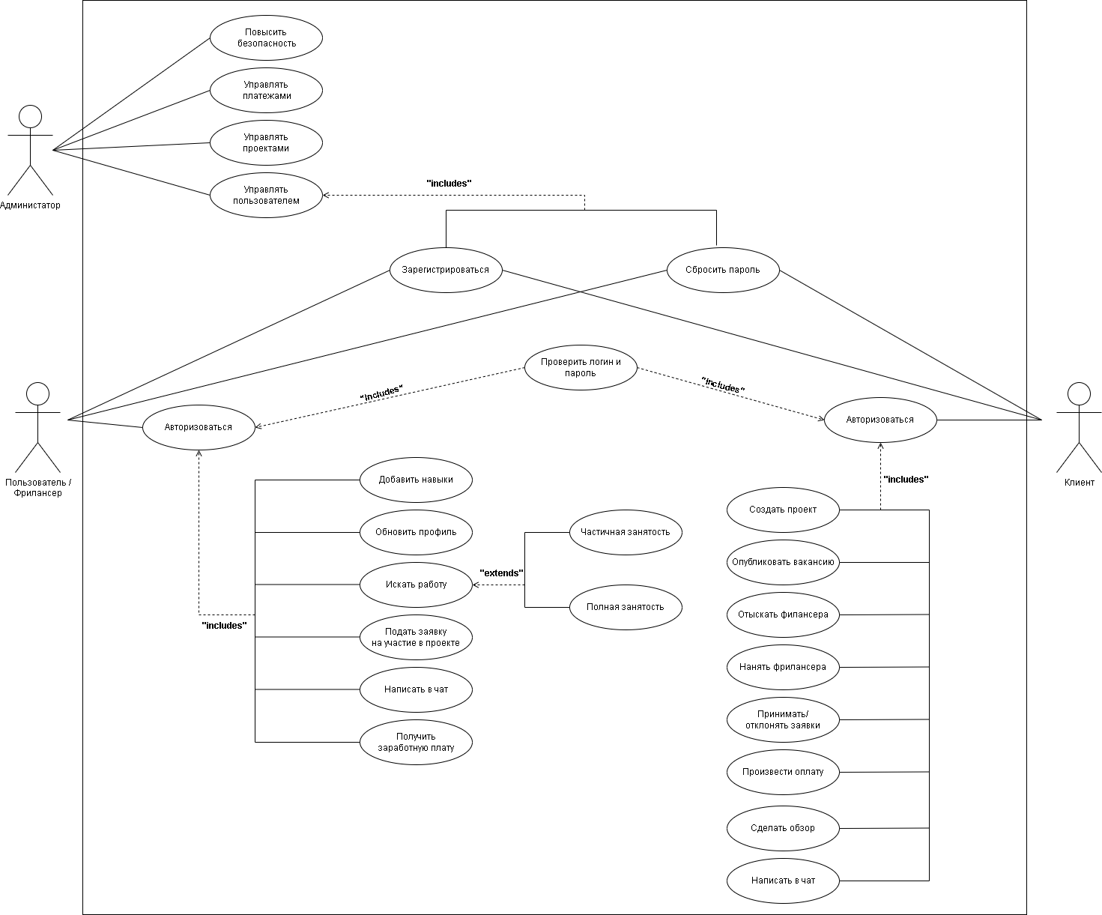

**6. ДИАГРАММА КЛАССОВ**

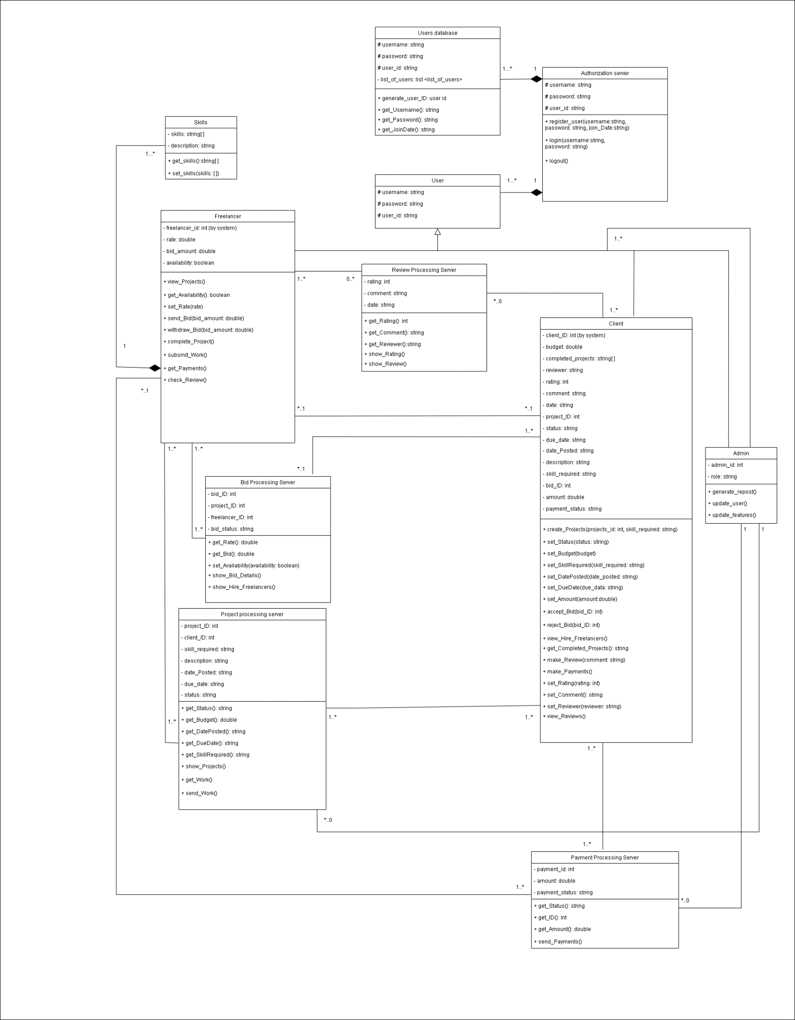

**7. ДИАГРАММА ПОСЛЕДОВАТЕЛЬНОСТИ ДЕЙСТВИЙ**

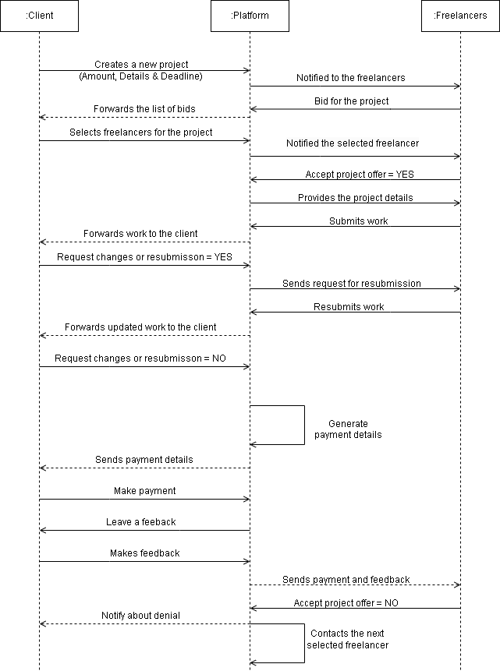

**8. ОПИСАНИЕ АРХИТЕКТУРЫ СИСТЕМЫ**

